unit18.md

# 第十八单元 CMS系统中Kafka应用

# 【授课重点】

1. Jsoup工具的使用
2. CMS系统中Kafka生产者的使用
3. CMS系统中Kafka消费者的使用

# 【考核要求】

1. Jsoup工具的使用
2. CMS系统中Kafka生产者的使用
3. CMS系统中Kafka消费者的使用

# 【教学内容】

## 18.1 课程导入

在CMS系统中，如何使用Kafka导入数据？本节主要使用Jsoup工具爬取文章，通过Kafka将文章数据导入到数据库中。

## 18.2 Jsoup工具的使用

jsoup 是一款Java 的HTML解析器，可直接解析某个URL地址、HTML文本内容。它提供了一套非常省力的API，可通过DOM，CSS以及类似于jQuery的操作方法来取出和操作数据。

创建maven项目

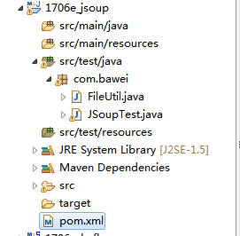

配置pom.xml

<dependencies>  
 <dependency>  
 <groupId>org.jsoup</groupId>  
 <artifactId>jsoup</artifactId>  
 <version>1.12.1</version>  
 </dependency>  
 <dependency>  
 <groupId>junit</groupId>  
 <artifactId>junit</artifactId>  
 <version>4.12</version>  
 </dependency>  
 </dependencies>

创建测试类

package com.bawei;  
  
import java.io.IOException;  
import java.util.regex.Pattern;  
  
import org.jsoup.Connection;  
import org.jsoup.Jsoup;  
import org.jsoup.nodes.Document;  
import org.jsoup.nodes.Element;  
import org.jsoup.select.Elements;  
import org.junit.Test;  
  
public class JSoupTest {  
   
 @Test  
 public void test163() throws IOException {  
 // 记录文章数  
 int count = 0;  
 // 获取连接对象  
 Connection connect = Jsoup.connect("https://news.163.com/");  
 // 获取文档对象  
 Document document = connect.get();  
 // 获取当前文档的所有超链接  
 Elements ahrefs = document.select("a[href]");  
 // 遍历元素对象  
 for (Element href : ahrefs) {  
 // 超链接的url地址  
 String url = href.attr("href");  
 // 定义表达式 https://news.163.com ***** html  
  
// String regex = "https://news\\\\.163\\\\.com.*html$";  
   
 //以https://news.163.com开头，以html结尾  
 //https://news\\.163\\.com.*html$  
 // 特殊要求   
 if (url != null && url.startsWith("https://news.163.com") && url.endsWith("html")) {  
// if (url != null && Pattern.matches(regex, url)) {  
 // 连接的文本内容  
 String title = href.text();  
 System.out.println(url + "@@@@@@@@@" + title);  
 count++;  
   
 // 获取文章的文档对象  
 Document articleDoc = Jsoup.connect(url).get();  
 // 获取文章的内容元素对象  
 Element articleContentElement = articleDoc.getElementById("content");  
 // 判断元素是否为空  
 if (articleContentElement != null) {  
 // 获取纯文本内容  
 String content = articleContentElement.text();  
   
 //去除标题中的特殊符号  
 title = title.replace("?", "").replace("\"", "").replace(":", "").replace("/", "").replace("\\", "");  
   
 //写入到文件中  
 FileUtil.writeFile("D:\\1706EJsoup\\" + title + ".txt", content, "utf8");  
 }  
 }  
 }  
 System.out.println("首页中找到了复合条件的网址有：" + count + "篇文章");  
 }  
}

导入工具类

package com.bawei;  
  
import java.io.BufferedWriter;  
import java.io.File;  
import java.io.FileOutputStream;  
import java.io.IOException;  
import java.io.OutputStreamWriter;  
  
/**  
 *   
 *  
 */  
public class FileUtil {  
  
 /***  
 * @Title: writeFile * @Description: 按照指定的编码把内容写入指定的文件中 * @param path * @param  
 * content * @param charset * @throws IOException * @return: void  
 */  
 public static void writeFile(String path, String content, String charset) throws IOException {  
 // 创建写入的文件  
 File file = new File(path);  
 // 创建输出流对象  
 BufferedWriter bw = new BufferedWriter(new OutputStreamWriter(new FileOutputStream(file), charset));  
 bw.write(content);  
 bw.flush();  
 bw.close();  
 }  
}

运行测试类结果为

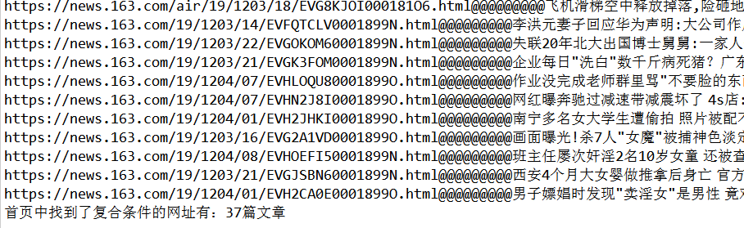

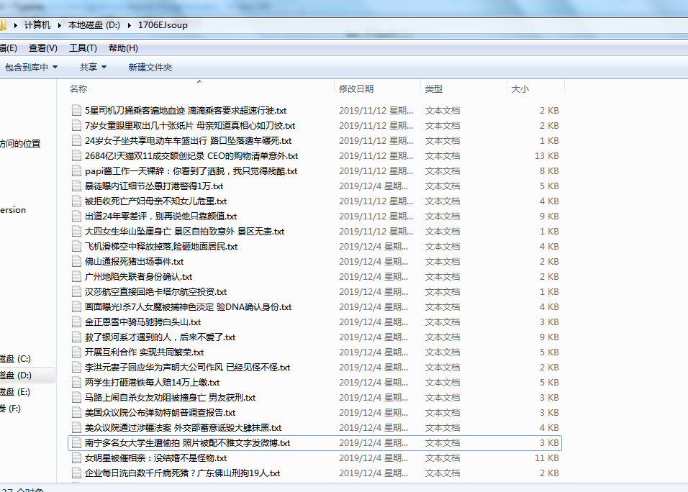

## **18.3 CMS系统中Kafka生产者的使用**

通过工具类读取文件数据，将数据封装成Article对象，并将其装换成json字符串，生产者将json字符串发送到kafka。

配置pom.xml

<!-- kafka和spring的整合包 -->  
 <dependency>  
 <groupId>org.springframework.kafka</groupId>  
 <artifactId>spring-kafka</artifactId>  
 <version>2.2.0.RELEASE</version>  
 </dependency>  
  
 <!-- kafka的依赖包 -->  
 <dependency>  
 <groupId>org.apache.kafka</groupId>  
 <artifactId>kafka_2.10</artifactId>  
 <version>0.8.2.1</version>  
 <exclusions>  
 <exclusion>  
 <artifactId>jmxri</artifactId>  
 <groupId>com.sun.jmx</groupId>  
 </exclusion>  
 <exclusion>  
 <artifactId>jms</artifactId>  
 <groupId>javax.jms</groupId>  
 </exclusion>  
 <exclusion>  
 <artifactId>jmxtools</artifactId>  
 <groupId>com.sun.jdmk</groupId>  
 </exclusion>  
 </exclusions>  
 </dependency>

配置Spring容器

<?xml version="1.0" encoding="UTF-8"?>  
<beans xmlns="http://www.springframework.org/schema/beans"  
 xmlns:xsi="http://www.w3.org/2001/XMLSchema-instance"  
 xmlns:aop="http://www.springframework.org/schema/aop"  
 xmlns:context="http://www.springframework.org/schema/context"  
 xmlns:tx="http://www.springframework.org/schema/tx"  
 xsi:schemaLocation="http://www.springframework.org/schema/beans http://www.springframework.org/schema/beans/spring-beans.xsd  
 http://www.springframework.org/schema/context http://www.springframework.org/schema/context/spring-context.xsd  
 http://www.springframework.org/schema/aop http://www.springframework.org/schema/aop/spring-aop.xsd  
 http://www.springframework.org/schema/tx http://www.springframework.org/schema/tx/spring-tx.xsd">  
  
  
  
 <!-- 1、注解扫描器 -->  
 <!-- todo -->  
 <context:component-scan base-package="com.bawei" >  
 <!-- 排除要要扫描的controller -->  
 <context:exclude-filter type="annotation"  
 expression="org.springframework.stereotype.Controller" />  
  
 </context:component-scan>  
  
 <!--2、 指定外部属性文件的位置 -->  
 <context:property-placeholder  
 location="classpath:db.properties" />  
  
 <!-- 3.使用druid数据源 连接池 -->  
 <bean id="dataSource"   
 class="com.alibaba.druid.pool.DruidDataSource">  
 <property name="driverClassName" value="${jdbc.driver}">  
 </property>  
 <property name="url" value="${jdbc.url}">  
 </property>  
 <property name="username" value="${jdbc.username}">  
 </property>  
 <property name="password" value="${jdbc.password}">  
 </property>  
 </bean>  
  
  
 <!--4、 配置mybatis SqlSessionFactory -->  
 <bean id="sqlSessionFactory"  
 class="org.mybatis.spring.SqlSessionFactoryBean" scope="singleton" autowire="default">  
 <!-- 注入数据源 -->  
 <property name="dataSource" ref="dataSource"></property>  
 <!-- 关联mybatis配置文件 -->  
 <!-- todo -->  
 <property name="configLocation" value="classpath:mybatis.xml"></property>  
 <property name="mapperLocations" value="classpath:mybatis/*.xml"></property>  
   
 </bean>  
  
 <!--5、 配置jdbc事务管理器 -->  
 <bean id="transactionManager"  
 class="org.springframework.jdbc.datasource.DataSourceTransactionManager">  
 <property name="dataSource" ref="dataSource"></property>  
 </bean>  
  
  
  
 <!--6、 配置事务 transaction-manager:表示关联的事务管理器是谁 -->  
 <tx:advice transaction-manager="transactionManager"  
 id="txAdvice">  
 <!-- 事务属性配置 -->  
 <tx:attributes>  
 <!-- 以find.select get开头的方法为只读事务，用来提高数据库的性能 -->  
 <tx:method name="find*" read-only="true" />  
 <tx:method name="select*" read-only="true" />  
 <tx:method name="get*" read-only="true" />  
 <tx:method name="load*" read-only="true" />  
 <tx:method name="list*" read-only="true" />  
 <!-- 其他的方法为默认事务 -->  
 <tx:method name="*" propagation="REQUIRED" />  
 </tx:attributes>  
 </tx:advice>  
 <!-- 7、配置aop -->  
 <aop:config>  
 <!-- 配置切点表达式 -->  
 <!-- todo -->  
 <aop:pointcut  
 expression="execution(* com.bawei.service.impl.*.*(..))" id="pointcut" />  
 <!-- 关联事务 -->  
 <aop:advisor advice-ref="txAdvice" pointcut-ref="pointcut" />  
  
 </aop:config>  
  
 <!--8 扫描mapper -->  
  
 <bean class="org.mybatis.spring.mapper.MapperScannerConfigurer">  
 <!-- basePackage :mapper接口所在的包 -->  
 <!-- todo -->  
 <property name="basePackage" value="com.bawei.dao"></property>  
  
 </bean>  
  
  
 <!-- 导入kafka -->  
 <import resource="spring-kafka-*.xml"/>  
  
</beans>

spring-kafka-producer.xml内容如下

<?xml version="1.0" encoding="UTF-8"?>  
<beans xmlns="http://www.springframework.org/schema/beans"  
 xmlns:xsi="http://www.w3.org/2001/XMLSchema-instance"  
 xmlns:aop="http://www.springframework.org/schema/aop"  
 xmlns:context="http://www.springframework.org/schema/context"  
 xmlns:tx="http://www.springframework.org/schema/tx"  
 xmlns:p="http://www.springframework.org/schema/p"  
 xsi:schemaLocation="http://www.springframework.org/schema/beans http://www.springframework.org/schema/beans/spring-beans.xsd  
 http://www.springframework.org/schema/context http://www.springframework.org/schema/context/spring-context-4.3.xsd  
 http://www.springframework.org/schema/aop http://www.springframework.org/schema/aop/spring-aop-4.3.xsd  
 http://www.springframework.org/schema/tx http://www.springframework.org/schema/tx/spring-tx-4.3.xsd">  
  
 <!-- 定义HashMap集合 Key-Value --> <!--参数配置 -->  
 <bean id="producerProperites" class="java.util.HashMap">  
 <constructor-arg>  
 <map><!-- kafka服务地址，可能是集群 value="localhost:9092,localhost:9093,localhost:9094" -->  
   
 <entry key="bootstrap.servers" value="192.168.79.133:9092" />  
   
   
 <!-- 有可能导致broker接收到重复的消息 -->  
 <entry key="retries" value="0" />  
 <!-- 每次批量发送消息的数量 -->  
 <entry key="batch.size" value="1638" />  
 <!-- 默认0ms，在异步IO线程被触发后（任何一个topic，partition满都可以触发） -->  
 <entry key="linger.ms" value="1" />  
 <!--producer可以用来缓存数据的内存大小。如果数据产生速度大于向broker发送的速 度，producer会阻塞或者抛出异常 -->  
 <entry key="buffer.memory" value="33554432 " />  
  
 <!-- key的序列化方式 -->  
 <entry key="key.serializer"  
 value="org.apache.kafka.common.serialization.StringSerializer" />  
 <!-- value的序列化方式 -->  
 <entry key="value.serializer"  
 value="org.apache.kafka.common.serialization.StringSerializer" />  
 </map>  
 </constructor-arg>  
 </bean>  
  
 <!-- 生产工厂对象 -->  
 <bean id="producerFactory"  
 class="org.springframework.kafka.core.DefaultKafkaProducerFactory">  
 <constructor-arg ref="producerProperites" />  
 </bean>  
  
  
 <!-- 创建kafka的模板对象 -->  
 <bean id="kafkaTemplate"  
 class="org.springframework.kafka.core.KafkaTemplate">  
 <constructor-arg ref="producerFactory" />  
 <!--设置对应topic -->  
 <property name="defaultTopic" value="1706E" />  
 </bean>  
  
</beans>

编写测试类

package com.bawei.service.kafka;  
  
import java.io.IOException;  
import java.util.Date;  
import java.util.List;  
  
import javax.annotation.Resource;  
  
import org.junit.Test;  
import org.junit.runner.RunWith;  
import org.springframework.kafka.core.KafkaTemplate;  
import org.springframework.test.context.ContextConfiguration;  
import org.springframework.test.context.junit4.SpringJUnit4ClassRunner;  
  
import com.bawei.entity.Article;  
import com.bawei.entity.Cat;  
import com.bawei.entity.Channel;  
import com.bawei.service.CatService;  
import com.bawei.service.ChannelService;  
import com.bawei.test.FileUtils;  
import com.bawei.test.RandomUtil;  
import com.google.gson.Gson;  
  
@RunWith(SpringJUnit4ClassRunner.class)  
@ContextConfiguration("classpath:spring-beans.xml")  
public class KafkaProducerTest {  
  
// (1)使用工具包中流工具方法读取文件，不得乱码。  
// (2)将文件名作为Article对象的title属性值。  
// (3)文本内容作为Article对象的content属性值。  
// (4)在文本内容中截取前140个字作为摘要。  
// (5)“点击量”和“是否热门”、“频道”字段要使用随机值。  
// (6)文章发布日期从2019年1月1日模拟到今天。  
// (7)其它的字段随便模拟。  
// (8)编写Kafka生产者，然后将生成Article对象通过Kafka发送到消费端。  
// (9)编写Kafka消费者，将接到的数据保存到CMS项目数据库。  
   
   
   
 @Resource  
 private ChannelService channelServie;  
   
 @Resource  
 private CatService catService;  
   
 @Resource  
 private KafkaTemplate<String, String> kafkaTemplate;  
   
   
   
 @Test  
 public void sendTest() throws IOException {  
// (1)使用工具包中流工具方法读取文件，不得乱码。  
 List<String> fileList = FileUtils.getFileList("D:\\1706EJsoup");  
   
 for (String file_name : fileList) {  
 //获取文件内容  
 String content = FileUtils.readFileByLine(file_name);  
   
 Article article = new Article();  
// (2)将文件名作为Article对象的title属性值。  
 //从文件路径中截取出文章名  
 String fileName = file_name.substring(file_name.lastIndexOf("\\") + 1, file_name.lastIndexOf("."));  
 article.setTitle(fileName);  
// (3)文本内容作为Article对象的content属性值。  
 article.setContent(content);  
// (4)在文本内容中截取前140个字作为摘要。  
   
 String abs = null;  
 if(content.length() <= 140) {  
 abs = content;  
 }else {  
 abs = content.substring(0, 140);  
 }  
   
// (5)“点击量”和“是否热门”、“频道”字段要使用随机值。  
 //点击量  
 article.setHits(RandomUtil.random(0, 100000));  
   
 //是否热门 0 1  
 article.setHot(RandomUtil.random(0, 1));  
   
 //获取所有栏目数据  
 List<Channel> allChnls = channelServie.getAllChnls();  
 //获取随机下标  
 int ch_index = RandomUtil.random(0, allChnls.size() - 1);  
   
 //设置随机栏目  
 Channel channel = allChnls.get(ch_index);  
 article.setChannelId(channel.getId());  
   
   
 //根据栏目id查询所属分类  
 List<Cat> catList = catService.getListByChnlId(channel.getId());  
   
 if(catList != null && catList.size() > 0) {  
 //获取随机下标  
 int cat_index = RandomUtil.random(0, catList.size() - 1);  
   
 //获取分类id  
 Cat cat = catList.get(cat_index);  
 article.setCategoryId(cat.getId());  
 }  
   
   
// (6)文章发布日期从2019年1月1日模拟到今天。  
 Date date = RandomUtil.randomDate("2019-01-01", "2019-11-20");  
   
 article.setCreated(date);  
   
// (7)其它的字段随便模拟。  
// (8)编写Kafka生产者，然后将生成Article对象通过Kafka发送到消费端。  
   
 Gson gson = new Gson();  
 String json = gson.toJson(article);  
   
 kafkaTemplate.sendDefault("article_"+System.currentTimeMillis(), json);  
   
 }  
   
 System.out.println("发送完毕");  
 }  
   
}

## **18.4 CMS系统中Kafka消费者的使用**

配置Spring容器，spring-kafka-consumer.xml内容如下

<?xml version="1.0" encoding="UTF-8"?>  
<beans xmlns="http://www.springframework.org/schema/beans"  
 xmlns:xsi="http://www.w3.org/2001/XMLSchema-instance"  
 xmlns:aop="http://www.springframework.org/schema/aop"  
 xmlns:context="http://www.springframework.org/schema/context"  
 xmlns:tx="http://www.springframework.org/schema/tx"  
 xmlns:p="http://www.springframework.org/schema/p"  
 xsi:schemaLocation="http://www.springframework.org/schema/beans http://www.springframework.org/schema/beans/spring-beans.xsd  
 http://www.springframework.org/schema/context http://www.springframework.org/schema/context/spring-context-4.3.xsd  
 http://www.springframework.org/schema/aop http://www.springframework.org/schema/aop/spring-aop-4.3.xsd  
 http://www.springframework.org/schema/tx http://www.springframework.org/schema/tx/spring-tx-4.3.xsd">  
  
  
 <!-- 配置HashMap Key-Value键值对 -->  
 <bean id="consumerProperties" class="java.util.HashMap">  
 <constructor-arg>  
 <map>  
 <!--Kafka服务地址 -->  
 <entry key="bootstrap.servers" value="192.168.79.133:9092" />  
  
 <!--Consumer的组ID，相同group.id的consumer属于同一个组。 -->  
 <entry key="group.id" value="test-consumer-group" />  
 <!--如果此值设置为true，consumer会周期性的把当前消费的offset值保存到 zookeeper。当consumer失败重启之后将会使用此值作为新开始消费的值。 -->  
 <entry key="enable.auto.commit" value="true" />  
 <!--网络请求的socket超时时间。实际超时时间由max.fetch.wait + socket.timeout.ms 确定 -->  
 <entry key="session.timeout.ms" value="15000 " />  
  
 <!-- 反序列化操作 -->  
 <entry key="key.deserializer"  
 value="org.apache.kafka.common.serialization.StringDeserializer" />  
 <entry key="value.deserializer"  
 value="org.apache.kafka.common.serialization.StringDeserializer" />  
 </map>  
 </constructor-arg>  
 </bean>  
 <!-- 配置消费者的属性工厂 -->  
 <bean id="kafkaConsumerFactory"  
 class="org.springframework.kafka.core.DefaultKafkaConsumerFactory">  
 <constructor-arg ref="consumerProperties" />  
 </bean>  
  
 <!-- 配置属性 -->  
 <bean id="consumerContainerProperties"  
 class="org.springframework.kafka.listener.ContainerProperties">  
 <!-- 构造函数 就是 主题的参数值 -->  
 <constructor-arg value="1706E" />  
 <property name="messageListener" ref="kafkaConsumerListener" />  
 </bean>  
  
 <!-- 配置conusmerContainer监听对象 -->  
 <bean id="conusmerContainer"  
 class="org.springframework.kafka.listener.KafkaMessageListenerContainer">  
 <constructor-arg ref="kafkaConsumerFactory" />  
 <constructor-arg ref="consumerContainerProperties" />  
 </bean>  
  
  
</beans>

创建监听器，编写监听器代码：

package com.bawei.listener;  
  
import javax.annotation.Resource;  
  
import org.apache.kafka.clients.consumer.ConsumerRecord;  
import org.springframework.data.elasticsearch.core.ElasticsearchTemplate;  
import org.springframework.data.elasticsearch.core.query.IndexQuery;  
import org.springframework.kafka.listener.MessageListener;  
import org.springframework.stereotype.Component;  
  
import com.bawei.entity.Article;  
import com.bawei.service.ArticleService;  
import com.google.gson.Gson;  
  
@Component  
public class KafkaConsumerListener implements MessageListener<String, String>{  
  
 @Resource  
 private ArticleService articleService;  
   
 @Resource  
 private ElasticsearchTemplate elasticsearchTemplate;  
   
 @Override  
 public void onMessage(ConsumerRecord<String, String> record) {  
   
 //获取数据  
 String key = record.key();  
   
 if(key != null && key.startsWith("article_")) {  
 String json = record.value();  
   
 //转换成Article对象  
 Gson gson= new Gson();  
 Article article = gson.fromJson(json, Article.class);  
   
 //存入数据库  
 articleService.addFromKafka(article);  
  
 }  
 }  
}

创建测试类，并启动

package com.bawei.service.kafka;  
  
import org.springframework.context.support.ClassPathXmlApplicationContext;  
  
public class kafkaConsumerTest {  
   
 public static void main(String[] args) {  
   
 new ClassPathXmlApplicationContext("spring-beans.xml");  
 }  
}

# 课堂练习

## 1.使用Jsoup完成新闻文章的爬取(30分钟)

## 2.完成Kafka生产者与CMS的整合(30分钟)

## 3.完成Kafka消费者与CMS的整合(30分钟)